**Stříhání ostnatého drátu na státní hranici na jaře 1990: další zdroje**

[**Stříhání ostnatého drátu na státní hranici na jaře 1990**](https://edu.ceskatelevize.cz/video/17851-strihani-ostnateho-dratu-na-statni-hranici-na-jare-1990)

________________________________________________________

1. **Alois Mock, rakouský ministr zahraničí, spolu se svým českým protějškem Jiřím Dienstbierem slavnostně přestřihli v prosinci 1989 ostnatý drát na společné státní hranici. Symbolicky tak skončila izolace obou zemí.**

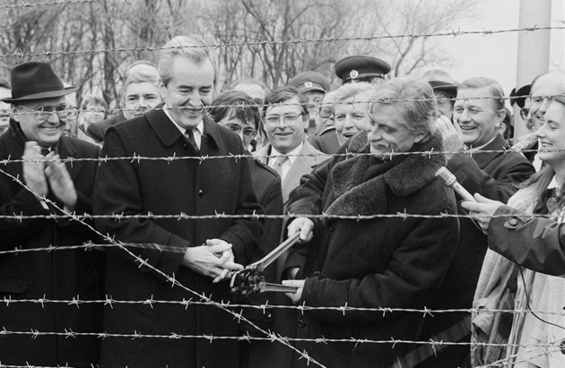

prosinec 1989, zdroj ČTK

____________________________________

1. **Dvě vzpomínky obyčejných československých občanů ilustrují, jak byly státní hranice vnímány před a po rozkladu socialismu.**

“Pamatuji si, jak jsem jednou s dětmi seděl na kopci v Mikulově. Dívali jsme se přes hranice do Rakouska. Kousek od nás byl hraniční přechod. Byl jsem z toho pohledu moc smutný, protože jsem měl pocit, že vím, že se tam asi nikdy nepodívám. Děti se tam dívaly také, ale byly příliš malé, aby se ptali: Tati, co je to tam? Proč tam nemůžeme jít?”

Jan Havrda, hasič, v roce 1989 mu bylo 43 let.

“O Vánocích 1989 jsme společně s manželkou jeli poprvé na západ. Konečně jsme dostali pas. Měli jsme namířeno jen do Gmündu, hned za hranice. Když jsem dorazil na hraniční přechod, chtěl jsem ukázat cestovní pas příslušníkovi pohraniční stráže, ale on se jen usmál a mával, abych jel dál. Hrozně mě to dojalo. Cítil jsem se konečně svobodně. Byl to úžasný pocit.”

Karel Benetka, umělec, v roce 1989 mu bylo 51 let

citováno podle Miroslav Vaněk - Pavel Mücke: *Velvet Revolutions. An Oral History of Czech Society*, New York: Oxford University Press 2016,,s. 23